И Н Ф О Р М А Ц И О Н Н Ы Й Б Ю Л Л Е Т Е Н Ь
«Вестник Шераутского сельского поселения»
«27» апреля 2016 года  № 22 | Издание администрации Шераутского  сельского поселения

И Н Ф О Р М А Ц И Я

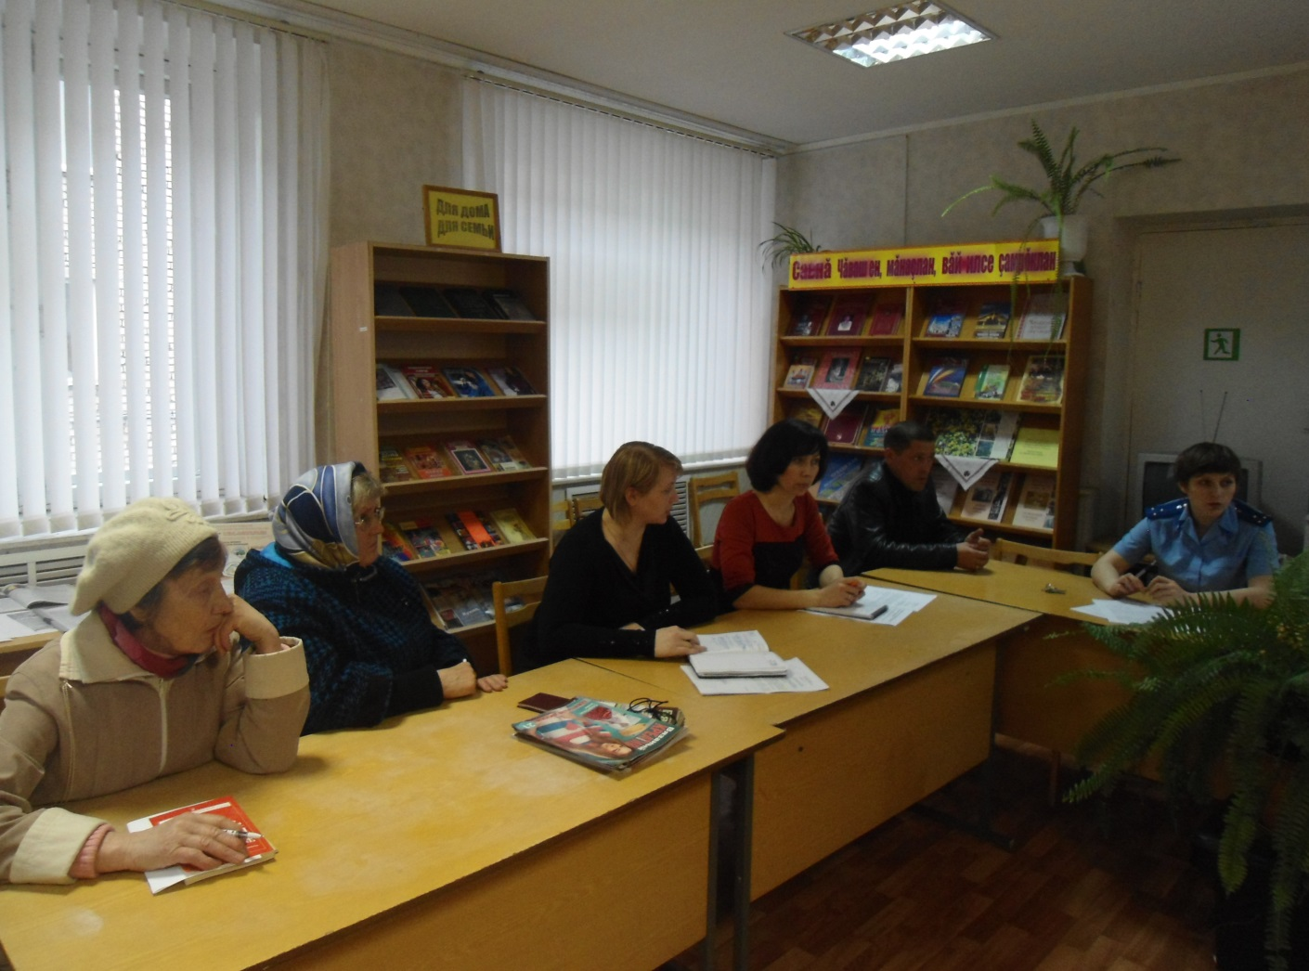

21 апреля 2016 года в здании МБУК «Центральная библиотечная система» Комсомольского района Чувашской Республики прошел единый тематический прием граждан, посвященный разъяснению законодательства в сфере ЖКХ.
В проведении правового часа приняли участие: заместитель начальника Управления Роспотребнадзора по Чувашской Республике в Батыревском районе, директор ООО «Коммунальный сервис», а также представители сельских поселений и администрации района Комсомольского района Чувашской Республики.
Кроме того, в мероприятии приняли участие жители Комсомольского района Чувашской Республики.
Помощник прокурора района Николаева А.С. ознакомила присутствовавших с основными положениями Жилищного кодекса Российской Федерации от 29 декабря 2004 г. № 188-ФЗ, в частности разъяснены основные положения действующего законодательства, регулирующего вопросы предоставления коммунальных услуг, в том числе защиты прав потребителей при предоставлении коммунальных услуг; содержание общего имущества многоквартирных жилых домов.

ПОСТАНОВЛЕНИЕ АДМИНИСТРАЦИИ ШЕРАУТСКОГО СЕЛЬСКОГО ПОСЕЛЕНИЯ от 22.04.2016г. №78а

О предоставлении земельного участка в аренду
В соответствии со статьей 11, подпунктом 15 пункта 2 статьи 39.6, подпунктом 3 пункта 8 статьи 39.8, статьей 39.18 Земельного кодекса Российской Федерации, пунктом 10 статьи 3 Федерального закона «О введении в действие Земельного кодекса Российской Федерации», Решением Собрания депутатов Шераутского сельского поселения Комсомольского района Чувашской Республики от 17.12.2013 № 7/82, на основании публикации информации в информационном бюллетене «Вестник Шераутского сельского поселения» от 22 марта 2016 г. № 16 и рассмотрев заявление, администрация Шераутского сельского поселения Комсомольского района постановляет:
- Предоставить Савельеву Николаю Андреевичу, 11.10.1939 года рождения, паспорт серии 97 01 №350354 выдан Комсомольским РОВД Чувашской Республики 27.10.2001 года, проживающему по адресу: Чувашская Республика, Комсомольский район, д. Ендоба, ул. Новая, д. 1, в аренду сроком на 20 лет земельный участок из земель населенных пунктов Шераутского сельского поселения с кадастровым номером 21:13:270602:82, площадью 3393 кв.м., расположенный по адресу: Чувашская Республика, Комсомольский район, Шераутское сельское поселение, для ведения личного подсобного хозяйства.
- Администрации Шераутского сельского поселения подготовить договор аренды земельного участка с Савельевым Николаем Андреевичем и обеспечить государственную регистрацию договора аренды в Управлении Федеральной службы государственной регистрации, кадастра и картографии по Чувашской Республике в соответствии с Федеральным законом «О государственной регистрации прав на недвижимое имущество и сделок с ним».

Глава Шераутского сельского поселения С.М.Маштанов

ПОСТАНОВЛЕНИЕ АДМИНИСТРАЦИИ ШЕРАУТСКОГО СЕЛЬСКОГО ПОСЕЛЕНИЯ от 22.04.2016г. №78б

О предоставлении земельного участка в аренду
В соответствии со статьей 11, подпунктом 15 пункта 2 статьи 39.6, подпунктом 3 пункта 8 статьи 39.8, статьей 39.18 Земельного кодекса Российской Федерации, пунктом 10 статьи 3 Федерального закона «О введении в действие Земельного кодекса Российской Федерации», Решением Собрания депутатов Шераутского сельского поселения Комсомольского района Чувашской Республики от 17.12.2013 № 7/82, на основании публикации информации в информационном бюллетене «Вестник Шераутского сельского поселения» от 22 марта 2016 г. № 16 и рассмотрев заявление, администрация Шераутского сельского поселения Комсомольского района постановляет:
- Предоставить Тимофееву Анатолию Ивановичу, 27.08.1966 года рождения, паспорт серии 97 11 №951558 выдан ТП в с. Комсомольское межрайонного отдела УФМС России по Чувашской Республике в с. Батырево 20.09.2012 года, проживающему по адресу: Чувашская Республика, Комсомольский район, с. Шерауты, ул. Луговая, д. 3, в аренду сроком на 20 лет земельный участок из земель населенных пунктов Шераутского сельского поселения с кадастровым номером 21:13:260203:97, площадью 3736 кв.м., расположенный по адресу: Чувашская Республика, Комсомольский район, Шераутское сельское поселение, с. Шерауты, ул. Молодежная, д.3, для ведения личного подсобного хозяйства.
- Администрации Шераутского сельского поселения подготовить договор аренды земельного участка с Тимофеевым Анатолием Ивановичем и обеспечить государственную регистрацию договора аренды в Управлении Федеральной службы государственной регистрации, кадастра и картографии по Чувашской Республике в соответствии с Федеральным законом «О государственной регистрации прав на недвижимое имущество и сделок с ним».

Глава Шераутского сельского поселения С.М.Маштанов

ПОСТАНОВЛЕНИЕ АДМИНИСТРАЦИИ ШЕРАУТСКОГО СЕЛЬСКОГО ПОСЕЛЕНИЯ от 22.04.2016г. №78в

О предоставлении земельного участка в аренду
В соответствии со статьей 11, подпунктом 15 пункта 2 статьи 39.6, подпунктом 3 пункта 8 статьи 39.8, статьей 39.18 Земельного кодекса Российской Федерации, пунктом 10 статьи 3 Федерального закона «О введении в действие Земельного кодекса Российской Федерации», Решением Собрания депутатов Шераутского сельского поселения Комсомольского района Чувашской Республики от 17.12.2013 № 7/82, на основании публикации информации в информационном бюллетене «Вестник Шераутского сельского поселения» от 22 марта 2016 г. № 16 и рассмотрев заявление, администрация Шераутского сельского поселения Комсомольского района постановляет:
- Предоставить Тимофееву Анатолию Ивановичу, 27.08.1966 года рождения, паспорт серии 97 11 №951558 выдан ТП в с. Комсомольское межрайонного отдела УФМС России по Чувашской Республике в с. Батырево 20.09.2012 года, проживающему по адресу: Чувашская Республика, Комсомольский район, с. Шерауты, ул. Луговая, д. 3, в аренду сроком на 20 лет земельный участок из земель населенных пунктов Шераутского сельского поселения с кадастровым номером 21:13:260203:96, площадью 645 кв.м., расположенный по адресу: Чувашская Республика, Комсомольский район, Шераутское сельское поселение, с. Шерауты, ул. Молодежная, д.3, для строительства жилого дома.
- Администрации Шераутского сельского поселения подготовить договор аренды земельного участка с Тимофеевым Анатолием Ивановичем и обеспечить государственную регистрацию договора аренды в Управлении Федеральной службы государственной регистрации, кадастра и картографии по Чувашской Республике в соответствии с Федеральным законом «О государственной регистрации прав на недвижимое имущество и сделок с ним».

Глава Шераутского сельского поселения С.М.Маштанов

ПОСТАНОВЛЕНИЕ АДМИНИСТРАЦИИ ШЕРАУТСКОГО СЕЛЬСКОГО ПОСЕЛЕНИЯ от 26.04.2016г. №79
Об организации и осуществлении
первичного воинского учета граждан
на территории Шераутского
сельского поселения

В соответствии с Конституцией Российской Федерации, федеральными законами 1996 года № 61-ФЗ «Об обороне», 1997 года № 31-ФЗ «О мобилизационной подготовке и мобилизации в Российской Федерации», 1998 года № 53-ФЗ «О воинской обязанности и военной службе», 2003 года № 131-ФЗ «Об общих принципах организации местного самоуправления в Российской Федерации», постановлением Правительства Российской Федерации от 27 ноября 2006 года № 719 «Об утверждении Положения о воинском учете», Устава Шераутского сельского поселения, администрация Шераутского сельского поселения п о с т а н о в л я е т:

1. Утвердить Инструкцию по организации и осуществлению первичного воинского учета на территории Шераутского сельского поселения» (прилагается).
2. Утвердить должностную инструкцию инспектора по военно-учетной работе (прилагаются).
3. Исполнение обязанностей по организации и осуществлению первичного воинского учета на территории Шераутского сельского поселения возложить на инспектора по военно-учетной работе Юсупову Резиню Ринатовну.
4. Временное исполнение обязанностей по первичному воинскому учету граждан на время отпуска или длительного отсутствия инспектора по военно- учетной работе возложить на специалиста Шераутского сельского поселения.
5. Постановление главы Шераутского сельского поселения от 21 мая 2014 года № 24 « Об утверждении Положения «Об организации и осуществлении первичного воинского учета на территории Шераутского сельского поселения» считать тратившим силу.
6. Контроль исполнения данного постановления оставляю за собой.

Глава Шераутского сельского поселения С.М.Маштанов

ПОСТАНОВЛЕНИЕ АДМИНИСТРАЦИИ ШЕРАУТСКОГО СЕЛЬСКОГО ПОСЕЛЕНИЯ от 27.04.2016г. №80

Об утверждении Положения о порядке
сообщения муниципальными служащими
администрации Шераутского сельского поселения
Комсомольского района Чувашской Республики о
возникновении личной заинтересованности
при исполнении должностных обязанностей,
которая приводит или может привести к конфликту интересов

В соответствии с Федеральным законом от 25 декабря 2008 г. № 273-ФЗ «О противодействии коррупции», Указом Президента Российской Федерации от 22.12.2015 № 650 «О порядке сообщения лицами, замещающими отдельные государственные должности российской федерации, должности федеральной государственной службы, и иными лицами о возникновении личной заинтересованности при исполнении должностных обязанностей, которая приводит или может привести к конфликту интересов, и о внесении изменений в некоторые акты Президента Российской Федерации», администрация Шераутского сельского поселения Комсомольского района Чувашской Республики п о с т а н о в л я е т:
1. Утвердить Положение о порядке сообщения муниципальными служащими администрации Шераутского сельского поселения Комсомольского района Чувашской Республики о возникновении личной заинтересованности при исполнении должностных обязанностей, которая приводит или может привести к конфликту интересов согласно приложению.
2. Настоящее постановление вступает в силу после опубликования в информационном издании «Вестник Шераутского сельского поселения Комсомольского района».

Глава сельского поселения С.М.Маштанов
Приложение
к постановлению администрации
Шераутского сельского поселения
Комсомольского района
от 27.04.2016 г. №80
Положение
о порядке сообщения муниципальными служащими администрации Шераутского сельского поселения Комсомольского района Чувашской Республики о возникновении личной заинтересованности при исполнении должностных обязанностей, которая приводит или может привести к конфликту интересов

1. Настоящим Положением определяется порядок сообщения муниципальными служащими администрации Шераутского сельского поселения Комсомольского района о возникновении личной заинтересованности при исполнении должностных обязанностей, которая приводит или может привести к конфликту интересов.
2. Муниципальные служащие администрации Шераутского сельского района Комсомольского района, обязаны в соответствии с законодательством Российской Федерации о противодействии коррупции сообщать, о возникновении личной заинтересованности при исполнении должностных обязанностей, которая приводит или может привести к конфликту интересов, а также принимать меры по предотвращению или урегулированию конфликта интересов.
3. Сообщение оформляется в письменной форме в виде уведомления на имя главы администрации Шераутского сельского поселения Комсомольского района о возникновении личной заинтересованности при исполнении должностных обязанностей, которая приводит или может привести к конфликту интересов (далее - уведомление) составленное по форме согласно приложению к настоящему Положению.
4. Уведомление, в течение 3 рабочих дней с момента его поступления направляется в Комиссию по соблюдению требований к служебному поведению муниципальных служащих Шераутского сельского поселения Комсомольского района и урегулированию конфликта интересов (далее - Комиссия).
Уведомление рассматривается в порядке и в сроки установленные положением о комиссии по соблюдению требований к служебному поведению муниципальных служащих Шераутского сельского поселения Комсомольского района и урегулированию конфликта интересов.
5. В ходе рассмотрения уведомления Комиссия имеет право получать в установленном порядке от лиц, направивших уведомления, пояснения по изложенным в них обстоятельствам и направлять в установленном порядке запросы в федеральные органы государственной власти, органы государственной власти субъектов Российской Федерации, иные государственные органы, органы местного самоуправления и заинтересованные организации.
6. Комиссией по результатам рассмотрения уведомления принимается одно из следующих решений:
а) признать, что при исполнении должностных обязанностей лицом, направившим уведомление, конфликт интересов отсутствует;
б) признать, что при исполнении должностных обязанностей лицом, направившим уведомление, личная заинтересованность приводит или может привести к конфликту интересов;
в) признать, что лицом, направившим уведомление, не соблюдались требования об урегулировании конфликта интересов.
7. В случае принятия решения, предусмотренного подпунктом "б" пункта 6 настоящего Положения, в соответствии с законодательством Российской Федерации Комиссия принимает меры или обеспечивает принятие мер по предотвращению или урегулированию конфликта интересов либо рекомендует лицу, направившему уведомление, принять такие меры.

Приложение
к Положению о порядке сообщения
муниципальными служащими
администрации Шераутского сельского поселения Комсомольского района о возникновении личной заинтересованности
при исполнении должностных
обязанностей, которая приводит
или может привести
к конфликту интересов
________________________________
________________________________
(отметка об ознакомлении)
Главе администрации Шераутского сельского поселения
Комсомольского района
от ______________________________________

________________________________________
(Ф.И.О., замещаемая должность)

УВЕДОМЛЕНИЕ
о возникновении личной заинтересованности при исполнении должностных обязанностей, которая приводит или может привести к конфликту интересов

Сообщаю о возникновении у меня личной заинтересованности при исполнении должностных обязанностей, которая приводит или может привести к конфликту интересов.
(нужное подчеркнуть).

Обстоятельства, являющиеся основанием возникновения личной заинтересованности: ___________________________________________________________________________
______________________________________________________________________________________________________________________________________________________
Должностные обязанности, на исполнение которых влияет или может повлиять личная заинтересованность: ______________________________________________________________________________________________________________________________________________________
___________________________________________________________________________
Предлагаемые меры по предотвращению или урегулированию конфликта интересов:
___________________________________________________________________________
___________________________________________________________________________
Намереваюсь (не намереваюсь) лично присутствовать на заседании комиссии по соблюдению требований к служебному поведению и урегулированию конфликта интересов при рассмотрении настоящего уведомления (нужное подчеркнуть).

"__" ___________ 20__ г. ______________ _________________________________________
(подпись лица, (расшифровка подписи) направляющего уведомление)
_______________________________________________________________________________________

Учредитель и издатель – администрация Адрес: с.Шерауты
Шераутского сельского поселения ул.Больничная, д.17
Комсомольского района Чувашской Республики Тел. 8 (83539)36-2-36
Тираж – 50 экз.
Отв.за выпуск -Абзалилова Ф.Н.

